选课时间段： 周四下午七八九 成 绩：

实验地点： 东南在线实验平台



|  |  |
| --- | --- |
| **课程名称** | **信号与电路系统实验** |
| **实验项目** | **常用信号的观测** |
| **学 院** | **卓越学院** |
| **学 号** | **19035514** |
| **姓 名** | **董翰林** |
| **指导教师** | **钱志华** |

实验四 常用信号的观测

1.1 实验目的

（1）观察和测量各种典型信号。

（2）掌握有关信号的重要特性，了解其在信号与系统分析中的应用。

1.2 实验仪器及元器件

|  |  |  |  |
| --- | --- | --- | --- |
| 序号 | 仪器或器件名称 | 型号或功能 | 数量 |
| 1 | 信号发生器 |  |  |
| 2 | 数字示波器 |  |  |

1.3 实验原理

（1）正弦函数信号

正弦信号表达式为：

请补充表达式：

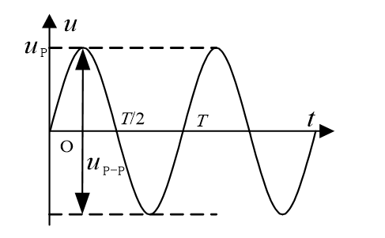

图1 正弦信号波形

（2）指数函数信号

指数函数信号表达式为：

请补充表达式：

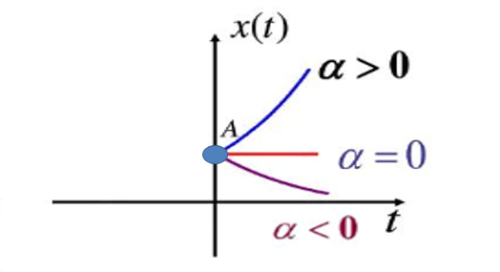

图2 指数函数信号波形

（3）指数衰减振荡函数信号

指数衰减振荡函数信号表达式为：

请补充表达式：

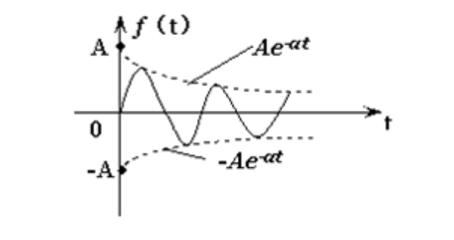

图3 指数衰减振荡函数信号波形

（4）抽样函数信号

抽样函数信号表达式为：

请补充表达式：

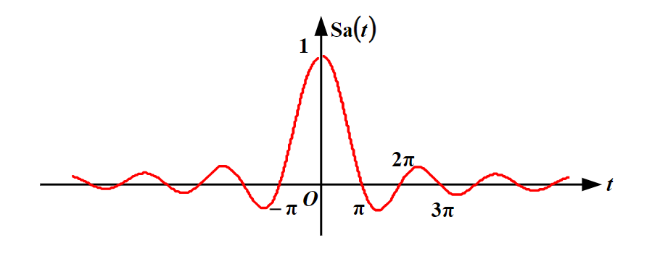

图4 抽样函数信号波形

（5）钟形函数信号

钟形函数信号表达式为：

请补充表达式：

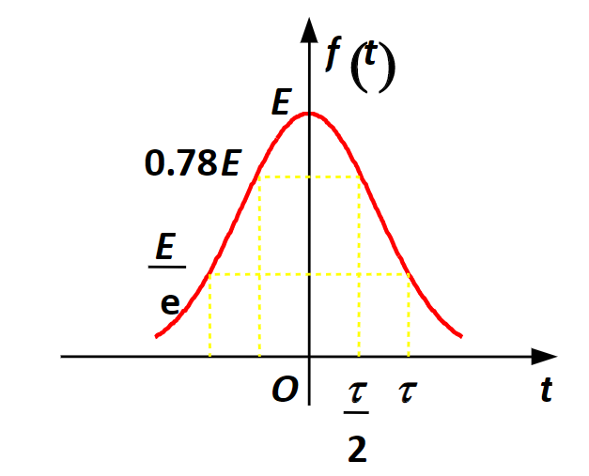

图5 钟形函数信号波形

1.4 实验内容及步骤

（1）测试正弦函数信号波形，测出正弦波K和ω；

插入西电通信在线实验操作图片（电路和波形图片各一张）

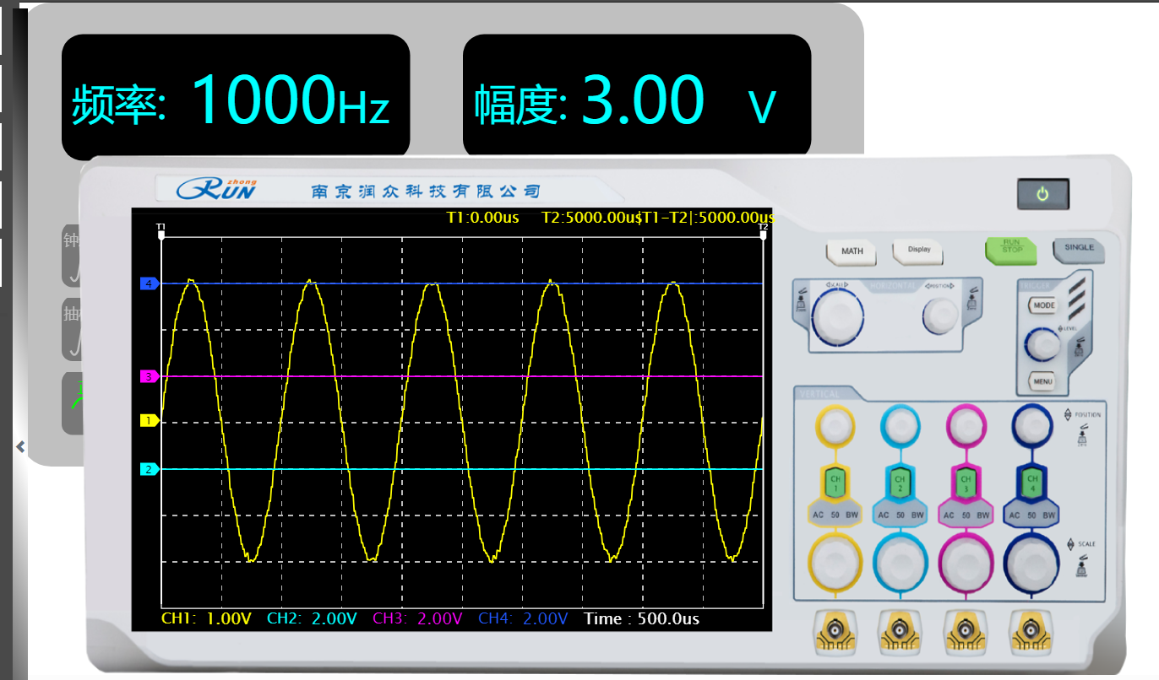

K=3.00, =2000π

（2）测试指数函数信号波形，测出指数信号和A；

插入西电通信在线实验操作图片（电路和波形图片各一张）

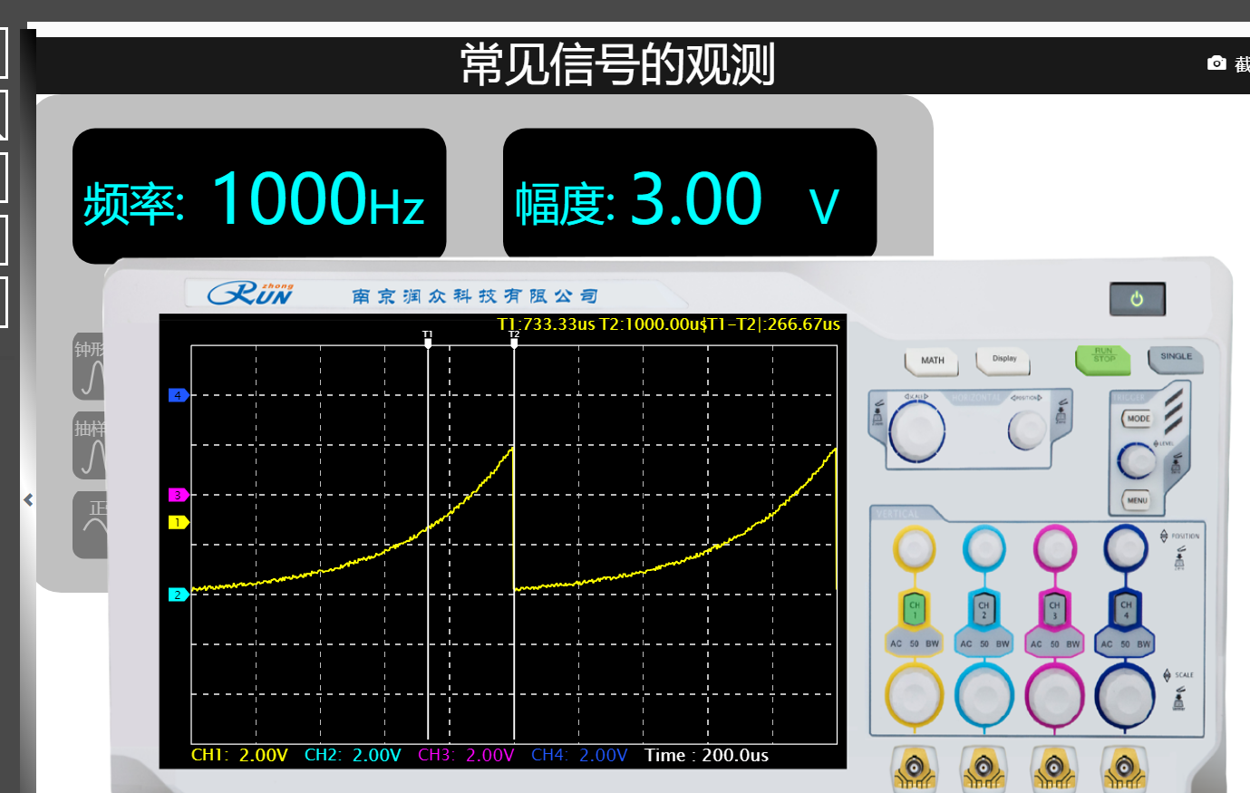

A=3; α=259

（3）测试指数衰减振荡函数信号波形，测出指数衰减𝜶、A、ω；

插入西电通信在线实验操作图片（电路和波形图片各一张）

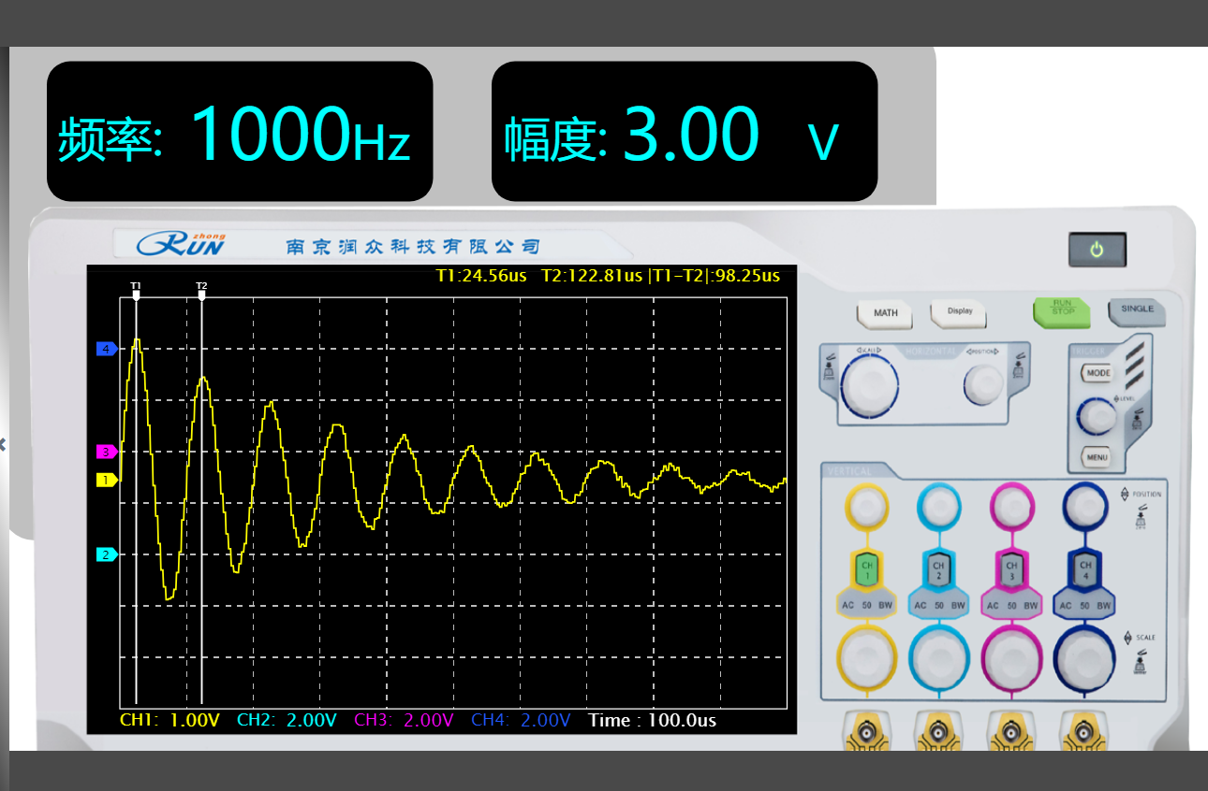

ω=2036π；α=293； A=5.75

（4）测试抽样函数信号波形，测出抽样信号峰值；

插入西电通信在线实验操作图片（电路和波形图片各一张）

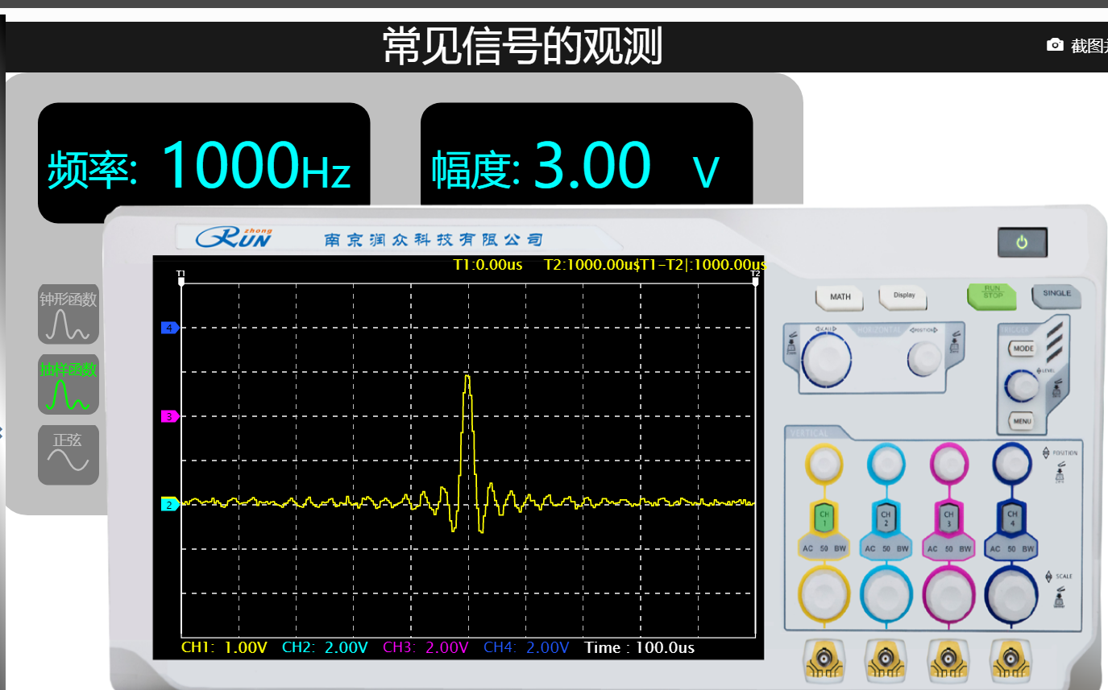

Sa(t)max=3

（5）测试钟形函数信号波形，测试钟形信号E、；

插入西电通信在线实验操作图片（电路和波形图片各一张）

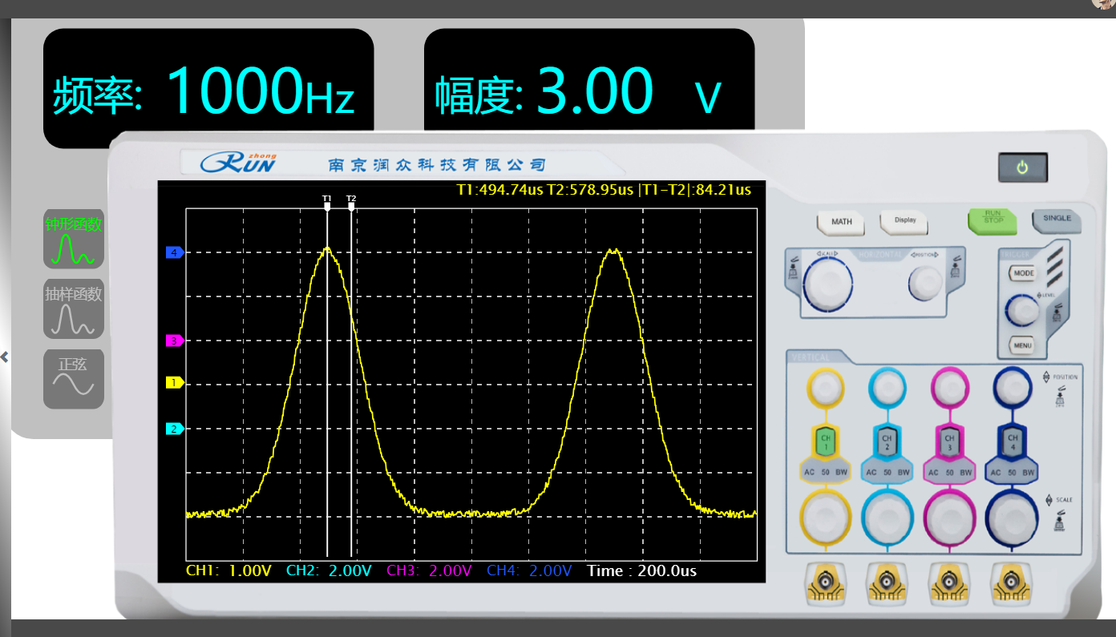

E=6; 0.0017

1.5 实验总结

根据自己做实验经历所获得的感悟、建议等等。

通过本次实验，提升了我对示波器使用方法的熟悉程度。让我对几种常用的信号有了一个具体的认识。同时对指数函数图像和指数衰减震荡图像我了解了怎样通过图像来具体求出相对应的参数，让我受益匪浅